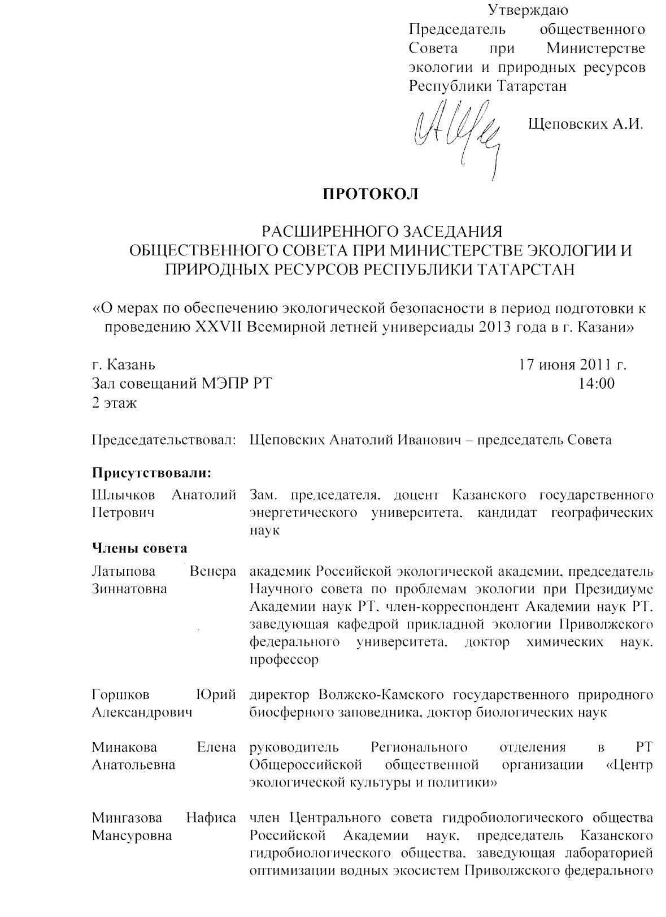
Газеев Наиль Хамидович | Эксперт общественного совета, профессор КГТУ
Калайда Марина Львовна | Эксперт общественного совета, заведующая кафедрой «Водные биоресурсы и аквакультура» КГЭУ
Приглашенные
Калайда Андрей Эдуардович | заместитель министра экологии и природных ресурсов Республики Татарстан
Акчурин Тимур Маратович | заместитель министра энергетики Республики Татарстан
Кудряшев Владимир Николаевич | заместитель министра строительства, архитектуры и жилищно-коммунального хозяйства Республики Татарстан
Кривцов Олег Владимирович | начальник отдела развития и реализации программ Министерства по делам молодежи, спорту и туризму Республики Татарстан
Муллин Рамиль Хамзович | заместитель руководителя Исполнительного комитета по вопросам организации муниципального контроля - начальник административно-технической инспекции
Шагидуллин Рифгат Роальдович | директор ГБУ «Институт проблем экологии и недропользования Академии Наук Республики Татарстан»
Иванов Дмитрий Владимирович | ГБУ «Институт проблем экологии и недропользования Академии Наук Республики Татарстан»
Быков Максим Евгеньевич | представитель ГУП «Татинвестгражданпроект»
Низамутдинов Ильдар Исхакович | заместитель директора по безопасности АНО «Исполнительная дирекция XXVII Всемирной летней универсиады 2013 г. в г.Казани»
Гараев Арамис Рависович | начальник отдела охраны окружающей среды и удаления отходов АНО «Исполнительная дирекция XXVII Всемирной летней универсиады 2013 г. в г.Казани»
Чуйкова Наталья Владимировна | ведущий советник министерства энергетики Республики Татарстан
Шакиров Ильдар Рафаилевич | специалист 1 категории министерства лесного хозяйства Республики Татарстан
Представители общественных экологических организаций
Республики Татарстан
Ошина Эльмира Шайхутдиновна | председатель исполкома политсовета Республиканского общественного движения «Татарстан - Новый век»
Лядова Татьяна Федоровна | заместитель председателя Татарстанского отделения Всероссийского общества охраны природы
Мухачев Сергей Германович | представитель Татарстанского отделения общероссийской общественной организации «Социально-экологический союз»
Биктимирова Наиля Марселовна | представитель Татарстанского отделения общероссийской общественной организации «Социально-экологический союз»
Валеева Наталья Сергеевна | руководитель Детской общественной организации «Зеленая страна» - Регионального отделения Общероссийского детского экологического движения «Зеленая планета»
Минегулов Роберт Рафисович | руководитель Общественной организации «Совет детских организаций Республики Татарстан» (СДО РТ)
Маара Даниил | представитель Общественной организацит «Совет детских организаций Республики Татарстан» (СДО РТ)
Паушкин Александр Геннадьевич | руководитель АНО «Казанский тендер актуальных проблем»
Валиуллин Дамир Фаргатович | организатор Экологического портала
Специалисты МЭПР РТ
Камалов Рустем Ильдарович | начальник Управления государственной экологической экспертизы и нормирования воздействия на окружающую среду МЭПР РТ
Шагидуллина Раиса Абдулловна | начальник Управления охраны окружающей среды
Филинова Екатерина Владимировна | начальник отдела охраны водных объектов
Мочалова Елена Борисовна | ведущий советник отдела охраны земельных ресурсов
Саляхов Айрат Накибович | специалист отдела отходов
Дылевская Ольга Владимировна | ведущий советник отдела экологического просвещения и взаимодействия с общественными организациями
Сатиева Гульназ Ахтямовна | специалист пресс-службы

СЛУШАЛИ:

1. Вступительное слово председателя Щеповских А.И.
- о процессе «Рио +20».
-о российском конкурсе «Национальная экологическая премия» и вручении статуэтки «Хрустальная ноосфера».
- о разработке проекта долгосрочной программы «Охрана окружающей среды г. Нижнекамска и Нижнекамского муниципального района».
- о повестке текущего заседания.

2. Муллина Р.Х.
- о развитии и благоустройстве города Казани в преддверии XXVII Всемирной летней универсиады 2013 года в г. Казани.
- о реализации положений Концепции «Охрана окружающей среды при подготовке и проведении ХХVII Всемирной летней Универсиады 2013 года в Казани».

3. Кудряшева В.Н.
- о строительстве спортивных объектов в период подготовки к проведению XXVII Всемирной летней универсиады 2013 года в г. Казани, в том числе по объектам на правовом берегу реки Казанки и озере Средний Кабан.
4. Шагидуллина Р.Р.
- о рассмотрении Институтом проблем экологии и недропользования и Научным советом по проблемам экологии при Президиуме Академии наук Республики Татарстан материалов, включающих природоохранные мероприятия при строительстве объектов Универсиады на озере Средний Кабан и правобережье реки Казанка.

Вопросы, обсуждение.

Мингазова Н.М.
- о предложениях по благоустройству правобережья реки Казанка при строительстве спортивных объектов.

Мингазова Н.М., Лядова Т.Ф.
- о состоявшихся общественных слушаниях по проекту благоустройства правой береговой линии реки Казанка, предусматривающего создание природно-рекреационной зоны.
- о результатах региональной научно-практической конференции «ЭКОполис».
Мингазова Н.М., Мухачев С.Г.
- о строительстве объектов на правобережье реки Казанка и предложениях по внесению изменений в проект благоустройства данной территории.
Щеповских А.И.
- о необходимости направления материалов общественных слушаний по проекту благоустройства правой береговой линии реки Казанка в Министерство строительства, архитектуры и жилищно-коммунального хозяйства Республики Татарстан, Министерство лесного хозяйства Республики Татарстан, Исполнительный комитет г.Казани.
Мингазова Н.М.
- о мониторинге озера Средний Кабан и предложенных мероприятиях, направленных на очистку озера Средний Кабан.
Калайда М.Л.
- о благоустройстве правобережья реки Казанка с учетом строительства объектов Универсиады;
- о проводимых исследованиях на озере Средний Кабан и предлагаемых мероприятиях по очистки донных отложений.
Щеповских А.И.
- о необходимости участия в подготовке предложений к проведению Рио+20.

РЕШИЛИ:

- Рекомендовать представителям общественных объединений и организаций, принимавших участие в подготовке предложений по организации ландшафтного парка и благоустройству правого берега реки Казанки и общественных слушаниях по данному вопросу, направить вышеуказанные материалы в Министерство строительства, архитектуры и жилищно-коммунального хозяйства Республики Татарстан, в Министерство лесного хозяйства Республики Татарстан и Исполнительный комитет города Казани.

2. Рекомендовать Исполнительному комитету г.Казани, Министерству строительства, архитектуры и жилищно-коммунального хозяйства Республики Татарстан при проектировании ландшафтного парка на правом берегу р.Казанка рассмотреть предложения представителей общественных объединений и организаций с учетом информации Министерства лесного хозяйства Республики Татарстан по данному вопросу.

3. Рекомендовать Исполнительному комитету г.Казани проводить информирование граждан, их объединений и юридических лиц о градостроительной деятельности, оказывающей воздействие на окружающую среду.

4. Рекомендовать Исполнительному комитету г.Казани, Министерству строительства, архитектуры и жилищно-коммунального хозяйства Республики Татарстан проводить публичные и общественные слушания по обсуждению вопросов землепользования и застройки, в том числе по вопросам экологического сопровождения строительства объектов, оказывающих воздействие на окружающую среду, с широким привлечением ученых и специалистов научно-исследовательских, образовательных и общественных организаций.

5.Всем участникам заседания направить свои предложения в проект Международного этического Кодекса для устойчивого развития, с инициативой принятия которого планирует выступить Российская Федерация на Всемирной конференции ООН по устойчивому развитию в 2012 году. Предложения направить - координатору сбора сведений для Общественной палаты Российской Федерации на территории Республики Татарстан Минаковой Е.А. или в общественный Совет при МЭПР РТ.

6. Рассмотреть на очередном заседании общественного Совета при МЭПР РТ проект долгосрочной программы «Охрана окружающей среды г. Нижнекамска и Нижнекамского муниципального района».

